學生姓名: 林昆毅 班級: 資3B 學號: U131089026
作業題目: 辦公室軟體－StarOffice
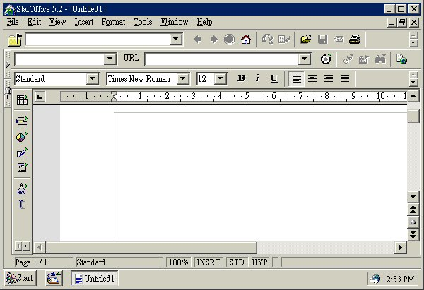
StarOffice是由SunR Microsystem Inc. 所開發的一套整合型的辦公室軟體。
為一個免費、跨平台的套裝軟體，提供簡單使用、功能齊全的功能。
StarOffice整合了文書處理、試算表、繪圖、簡報、工作管理、收發電子郵件、資料庫…等功能，是一套不論一般學生、社會人士、商業市場都能使用的工具。
其跨平台的特性，更能將您的資料在不同的平台中進行處理，而不再有檔案格式不支援的情形發生。
以下是它的簡介：
歷史：*1985年，16歲的德國年輕小夥子Marco Boerries 自行發展了一套在DOS下執行的StarWriter，並成立了一家StarDivision, Inc.公司，這就是今天StarOffice的前身。
*1995年，StarDivision公司把StarWriter加上了其他功能，推出了StarOffice，使之成為一套完整的辦公室軟體。
*1996年，StarOffice3.1版開始支援Linux作業系統，這對支援程式不多的Linux使用者來說，可說是一個大好的消息，使Linux的使用者，不必再擔心沒有適當的應用程式可用。
*1999年8月，Sun Microsystems, Inc.（昇陽公司）宣佈購併StarDivision， 並於同時宣佈將StarOffice5.1版放置於網站上供人下載，而且完全免費，掀起了一陣使用StarOffice的旋風。
*2000年6月，Sun推出了StarOffice 5.2版，並預告在2000年底前將陸續推出各種語言的版本，包括在2000年底將推出中文版。隨後在7月份，Sun更進一步宣佈將在10月13日公佈StarOffice的原始程式碼，使得StarOffice相對於其他昂貴的辦公室套裝軟體而言，顯得更有吸引力，這也使得它未來的前景一片光明。
P.S. 昇陽公司(Sun Microsystems)宣布StarOffice 6.0定價75.95美元。
功能介紹：
◎專業有效率的文書處理軟體 →StarOffice Writer word processor
◎功能強大的試算表 →StarOffice Calc spreadsheet
◎簡報您的資訊 →StarOffice Impress presentation software
◎藝術的創造者 →StarOffice Draw graphics software
◎行程規劃與工作排程的好幫手 →StarOffice Schedule&Tasks calendaring
◎資訊傳遞交流的好幫手 →StarOffice Mail&Discussion e-mail
◎追蹤您的資料 →StarOffice Base database interface
特色：
完整的辦公室解決方案
StarOffice包含了文書處理軟體StarWriter、試算表軟體StarCalc、資料庫軟體StarBase、簡報軟體StarImpress、繪圖軟體StarDraw等等，
另外還提供了整合式的桌面環境、檔案管理系統、電子郵件、個人排程軟體等等強大的功能，所有在辦公室所需使用到的作業，StarOffice都能幫您完成。
跨平臺
StarOffice可在多種作業系統下執行，包括Sun公司的SolarisTM、微軟的WindowsTM 2000、NT、98、95、以及現在最熱門的Linux，而且操作介面完全相同，檔案格式也可以互通，
對於同時擁有多種硬體及作業環境的企業來說，可以完全不必擔心轉換及資料流通上的問題。
高度的相容性
StarOffice支援多種檔案格式，包括微軟的Office系列，如doc、xls等檔案格式。最特別的是，StarOffice不但能讀取這些檔案格式，甚至在利用StarOffice修改過檔案後，仍然可以將其存回原來的格式，讓沒有StarOffice軟體的人也能讀取。
舉例來說，您的同事可以將一個他初步撰寫好的微軟Word 2000檔案傳給您，而您用StarWriter將其重新編輯後，可以存成原來的doc格式，再用電子郵件傳遞給客戶，而不需要擔心客戶沒有安裝StarOffice軟體。因此，您完全不用擔心將您的辦公室軟體轉換後，會有任何相容上的問題。
開放式的開發環境與高度的擴充彈性
Sun公司除了宣佈將在10月13日公佈其原始程式碼外，也在五月份先行發表了StarOffice完整的程式發展工具StarOffice Developer Kit(SDK)，不但提供了專供StarOffice發展使用的語言StarBasic，也提供了完整的程式發展指南，其開放的特性更使得程式設計師不需要侷限在StarBasic，
而可以使用C++、JAVA等自己覺得熟悉的語言來發展StarOffice，在將來Sun公佈原始碼後，程式設計師更可以輕鬆的修改StarOffice，以針對企業不同的需求，來提供客製化的服務。
Linux News
Ximian 在產品中附上 StarOffice 6.0
Ximian 公司近日宣佈他們將在自己的一系列針對 Linux 的桌面／軟體管理產品／服務中捆綁 Sun StarOffice 6.0。
消費者購買盒裝的 Ximian Desktop 專業版本產品或者註冊 Red Carpet Express 軟體升級服務都可以得到 StarOffice 6.0 產品。而購買了 Red Carpet CorporateConnect 的企業或者集團也可以在自己的系統安裝各種 StarOffice 6.0產品。
Sun 公司副總裁兼桌面／StarOffice 產品總經理 Mike Rogers 表示："StarOffice 6.0 是 Ximian Desktop 中一個非常出色的元件。身處多個計算環境的客戶都需要得到高效的桌面產品，還要求功能齊備、使用方便並且與微軟的 Office 文件格式相容。StarOffice 和 Ximian Desktop 結合起來能夠為客戶提供這樣一個選擇。"
而 Ximian 公司的 CEO 兼總裁 David Patrick 則表示：Ximian 一直專注提高 linux 桌面產品的適用性。將 Ximian GNOME, Ximian Evolution, Red Carpet , StarOffice 6.0 以及 Ximian Desktop 結合在一起能夠為客戶提供完整的桌面應用解決方案。

